# Lab 2

## Mục tiêu

Kết thúc bài thực hành sinh viên có khả năng:

* Cài đặt NodeJS + MongoDB
* Tạo dự án bằng Express (hbs)
* Cấu hình dự án (Cài đặt Nodemon, route)

## Nội dung

## Bài 1: THỰC HIỆN CÀI ĐẶT NODEJS VÀ MONGODB

**\*Cài đặt Nodejs**

**Bước 1**: Truy cập vào <https://nodejs.org/en>. Chọn vào phiên bản LTS

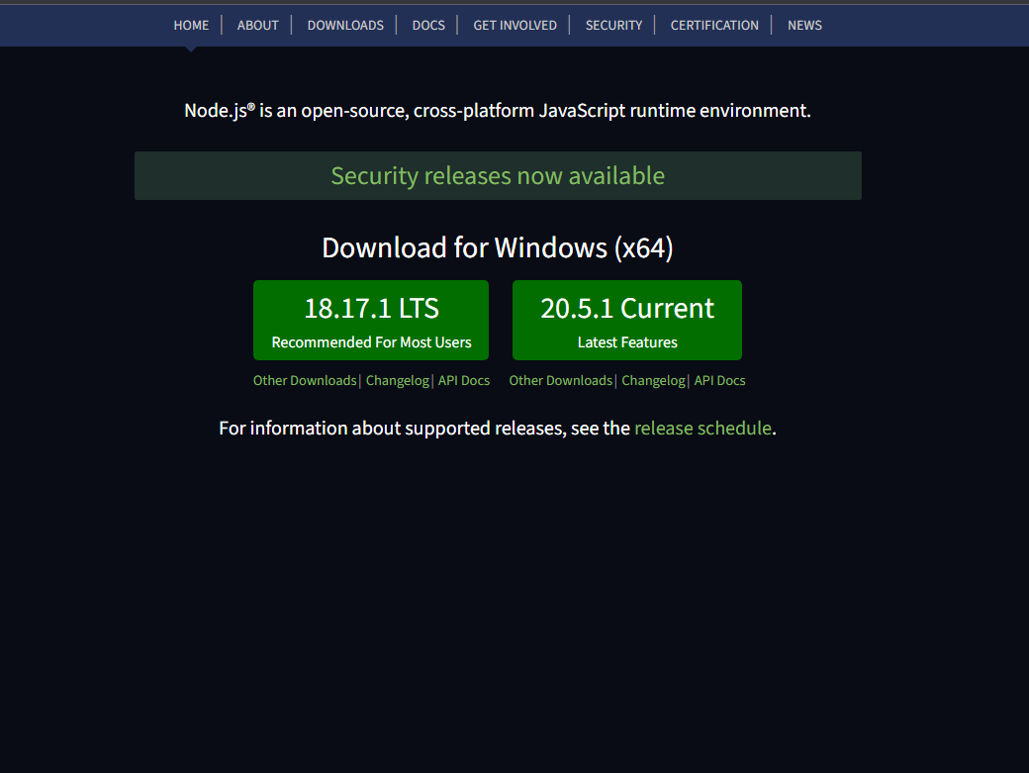

**Bước 2**: Sau khi download xong, mở phần mềm vừa tải về. Sau đó nhấn **Next**

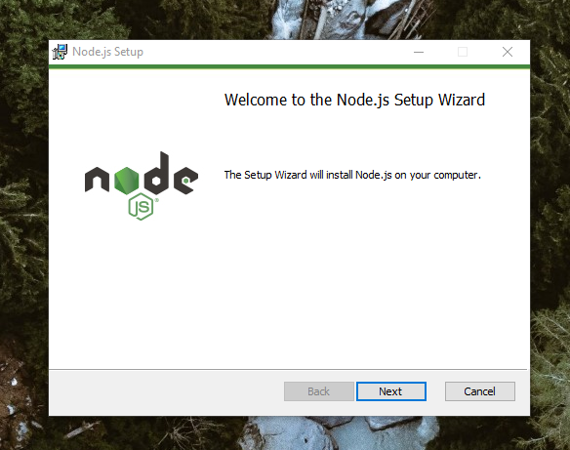

Tích chọn vào **I accept the terms in the License Agreement** và nhấn **Next**

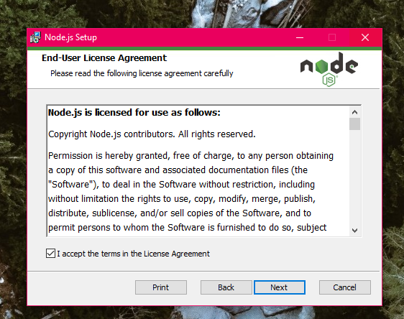

Tiếp tục nhấn **Next**

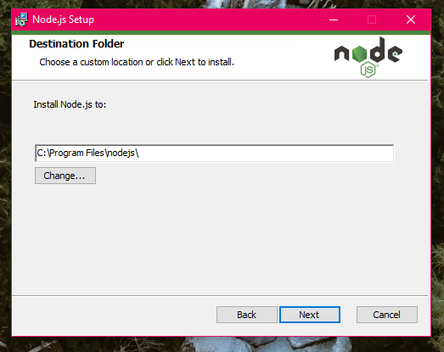

Giữ nguyên các tùy chọn và nhấn tiếp tục **Next**

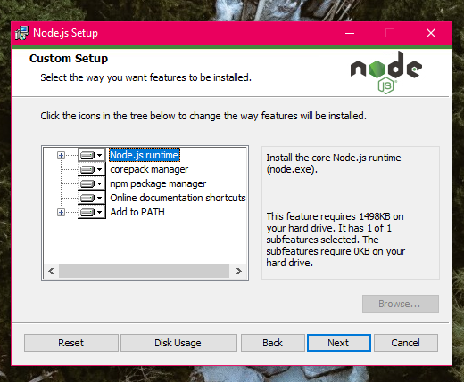

Tích chọn như hình và sau đó nhấn **Next**

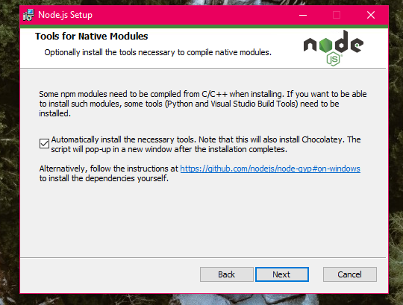

Nhấn **Install** để bắt đầu cài đặt

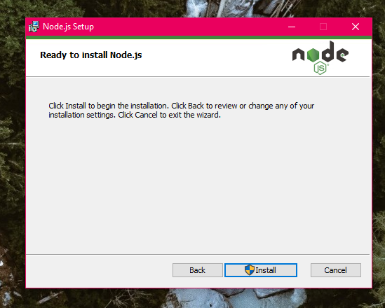

Sau khi hoàn tất cài đặt xong chọn **Finish** để kết thúc quá trình cài đặt

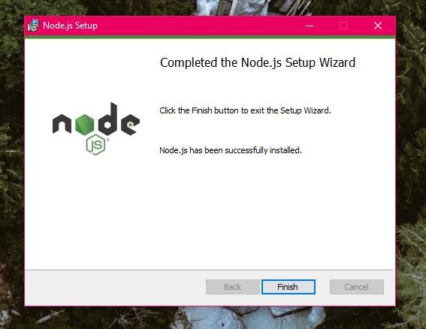

Sau khi **Finish** cửa sổ cmd sẽ hiện lên, nhấn phím **bất kì** để tiếp tục.

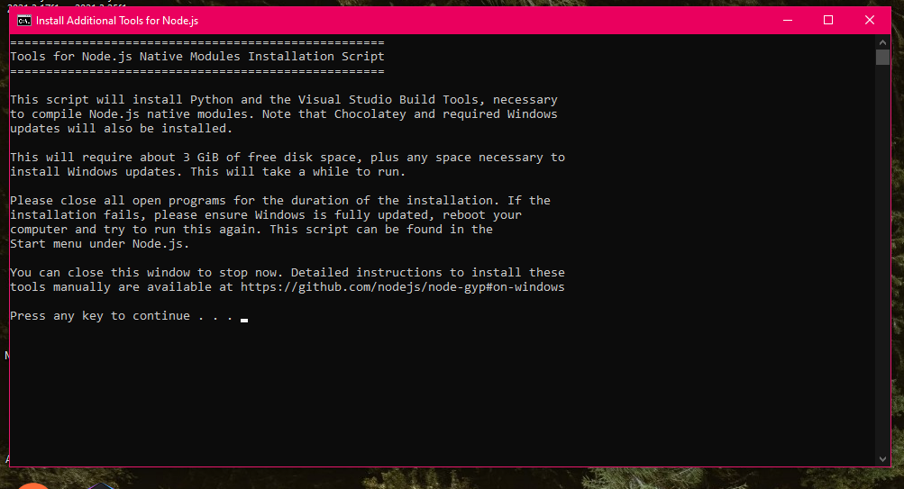

Tiếp tục nhấn phím bất kì cho đến khi trình PowerShell được bật lên (đối với Windows 10, Windows 11). Ở bước này hệ thống sẽ tự động cài đặt.

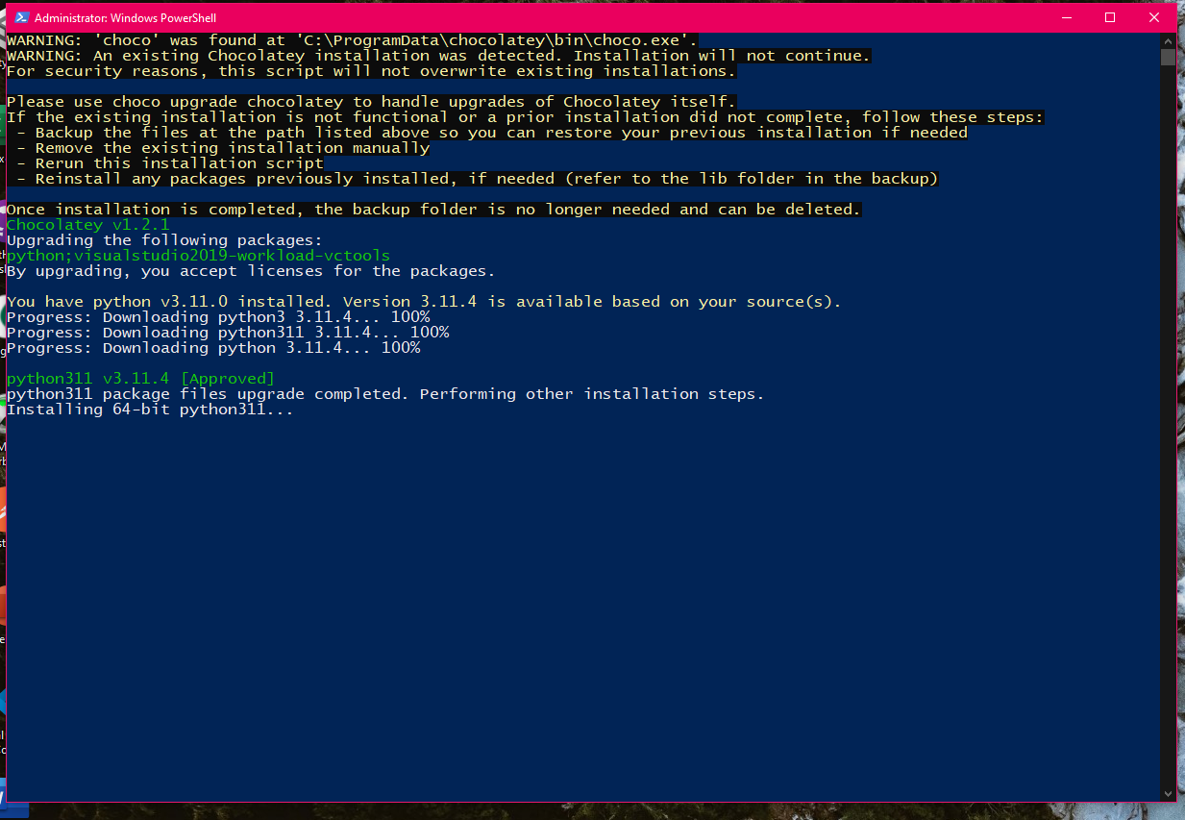

Sau khi hệ thống cài đặt xong nhấn **ENTER** để thoát

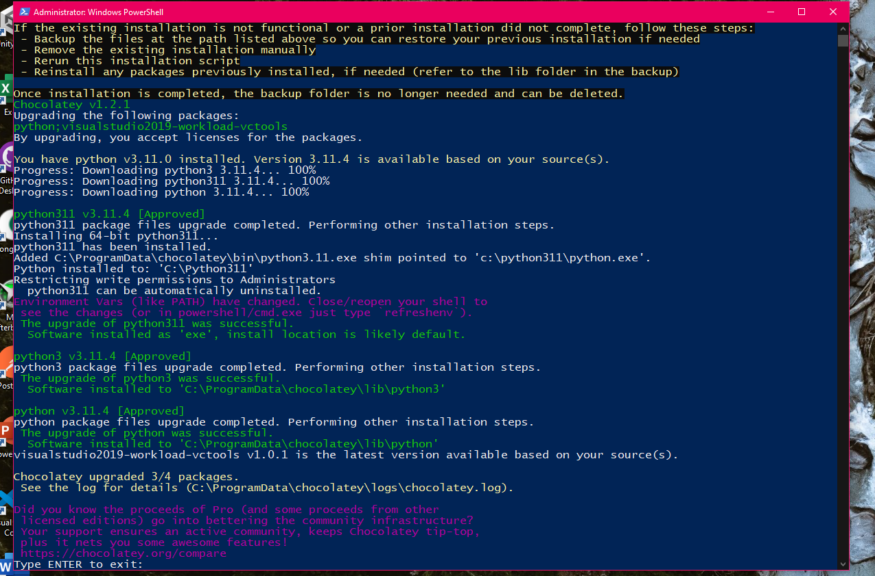

Sau khi đã hoàn thành tất quá trình cài đặt, nhấn tổ hợp phím **Windows + R**  nhập **cmd** để bật cửa sổ **Command Prompt**

Tại cửa sổ cmd gõ lệnh **npm –v** và nhấn **enter**, nếu kết quả hiển thị phiên bản đã cài đặt như hình dưới là thành công

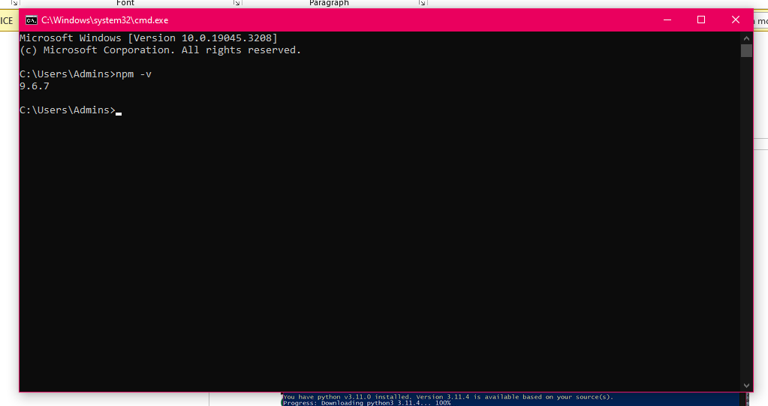

Tiếp tục tại cửa số **cmd**  gõ lần lượt 2 câu lệnh bên dưới để cài đặt **Express**

**npm install express –save**

**npm install -g express-generator**

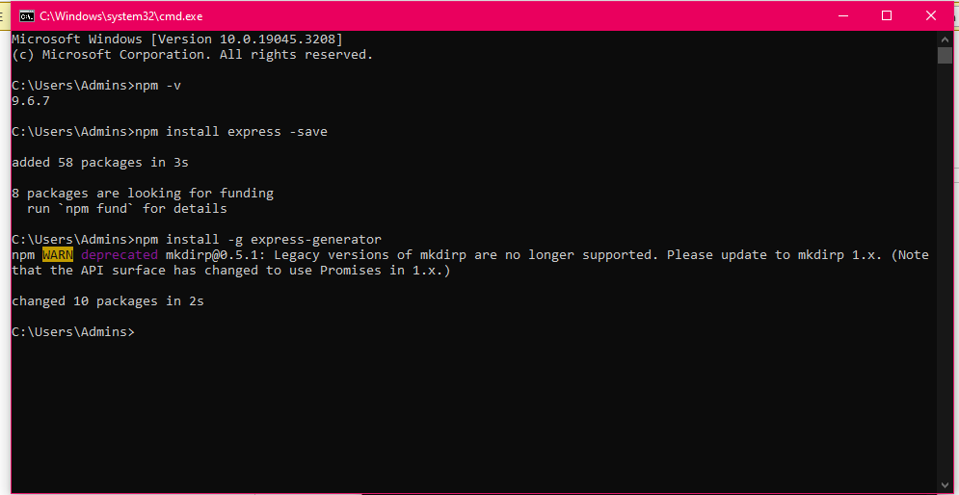

**\*Cài đặt MongoDB Compass**

**Bước 1**: Truy cập vào <https://www.mongodb.com/try/download/community-kubernetes-operator>

Chọn phiên bản của **MongoDB Community Server** và nhấn **Download**

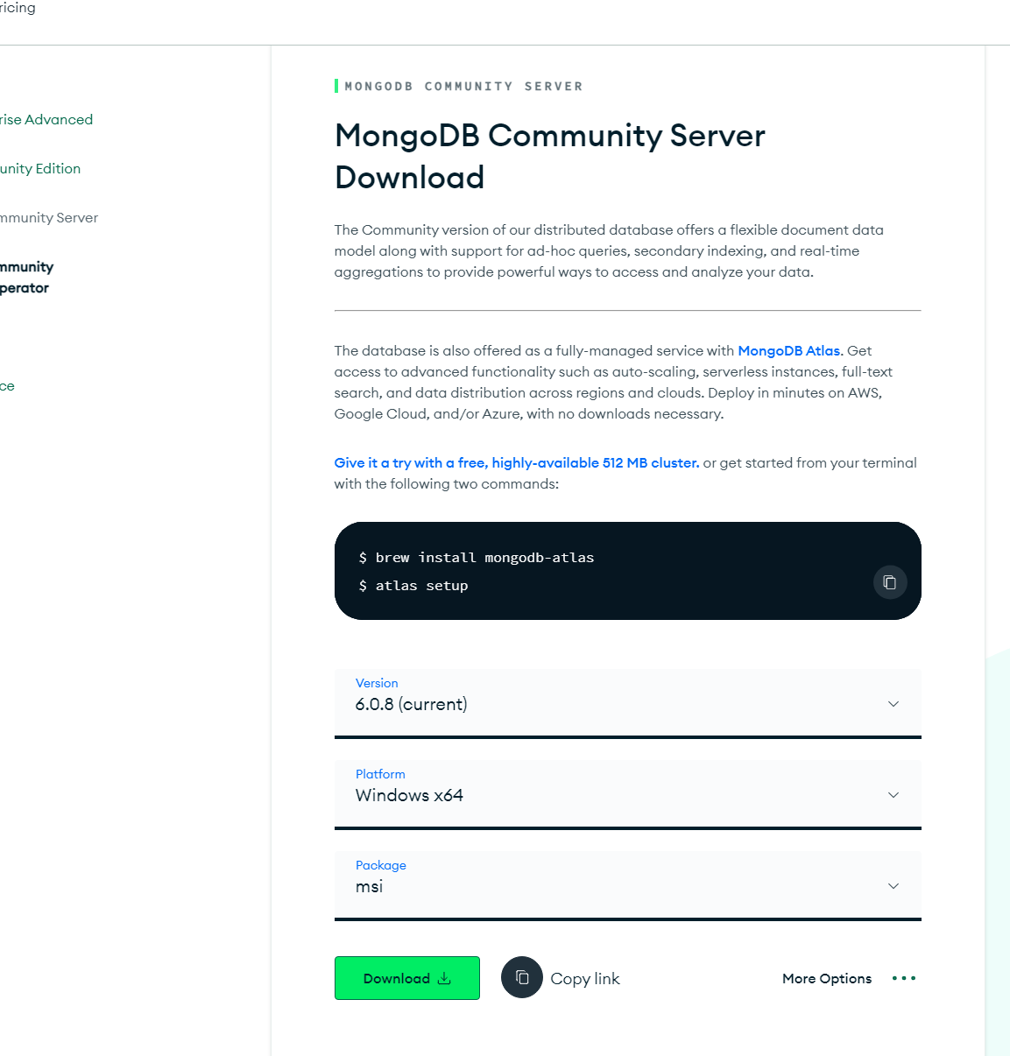

**Bước 2**: Cài đặt

Mở file cài đặt vừa tải về. Sau đó nhấn **Next**

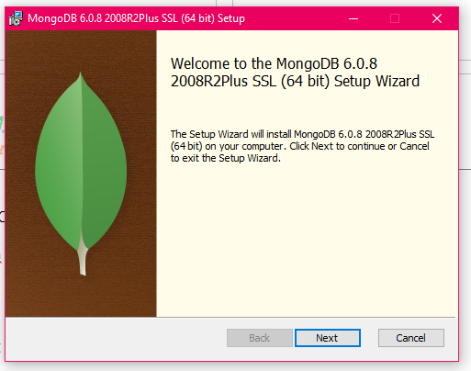

Tích vào **I accept** rồi nhấn **Next.**

Sau đó nhấn **Complete**

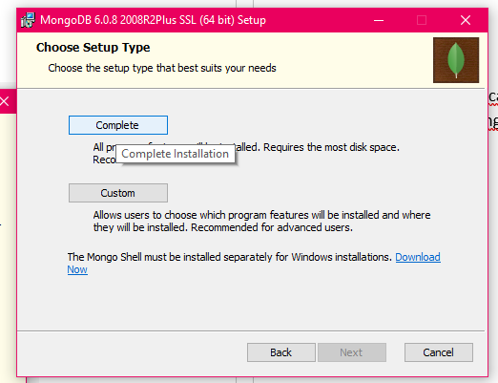

Giữ nguyên các cài đặt, sau đó nhấn **Next**

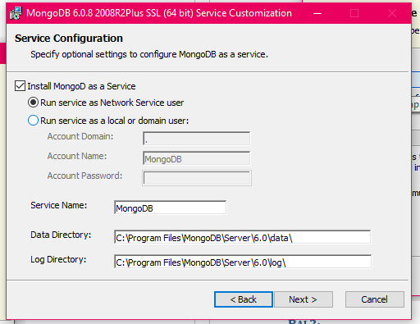

Tiếp tục nhấn **Next**

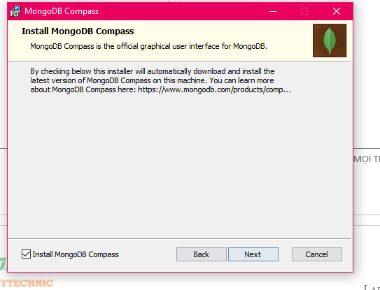

Nhấn **Install** để bắt đầu quá trình cài đặt

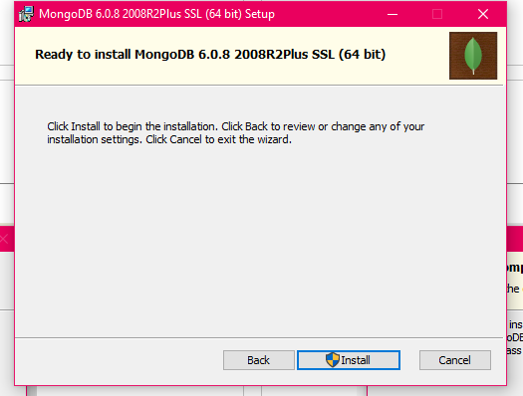

Sau khi cài đặt xong, cửa sổ **MongDB Compass** sẽ hiện lên. Chọn **Finish** để kết thúc quá trình cài đặt

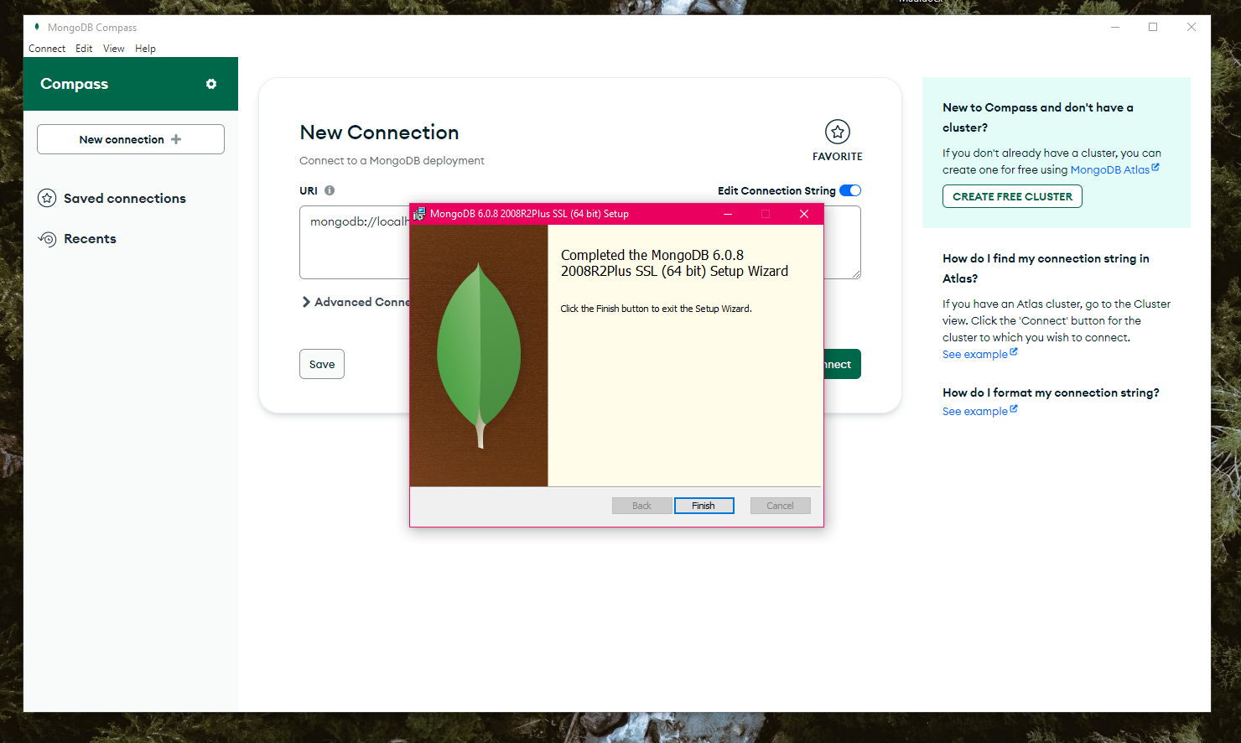

**Bước 3**: Tại ô **URI** của **MongoDB Compass**

Đổi URI từ **mongodb://localhost:27017** thành **mongodb://127.0.0.1:27017**

Sau đó nhấn **Connect**

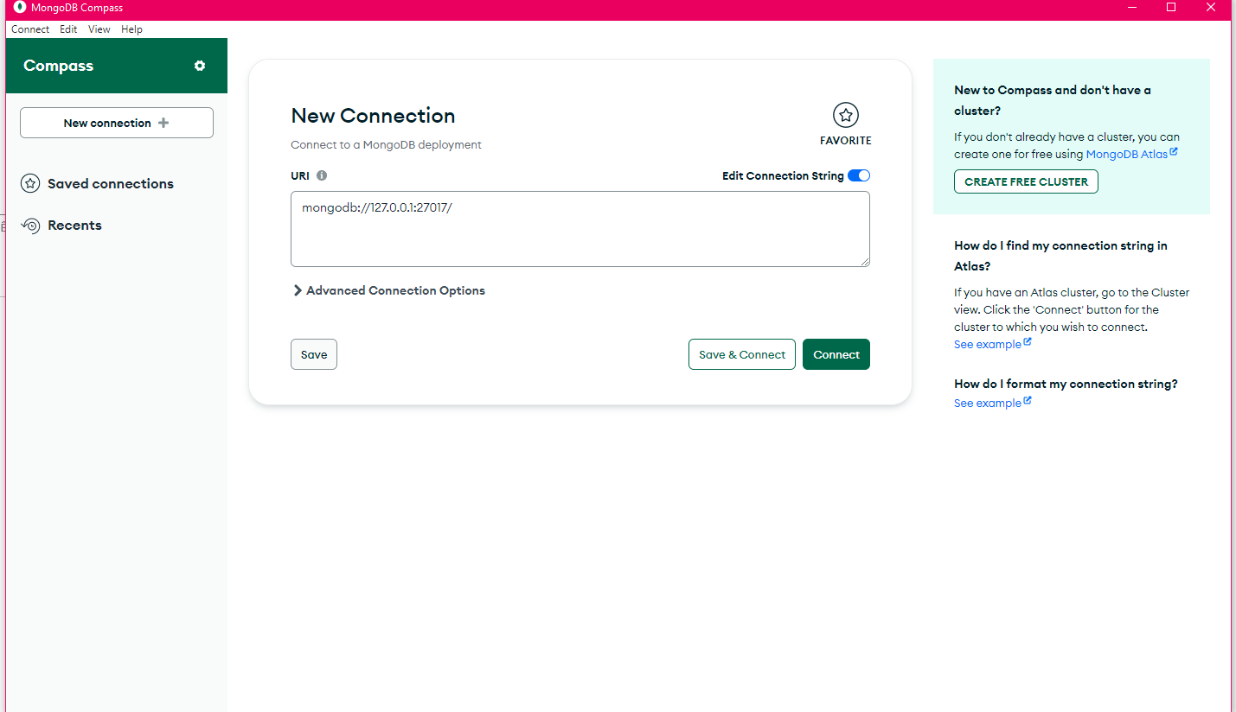

Giao diện quản lý database của MongoDB Compass

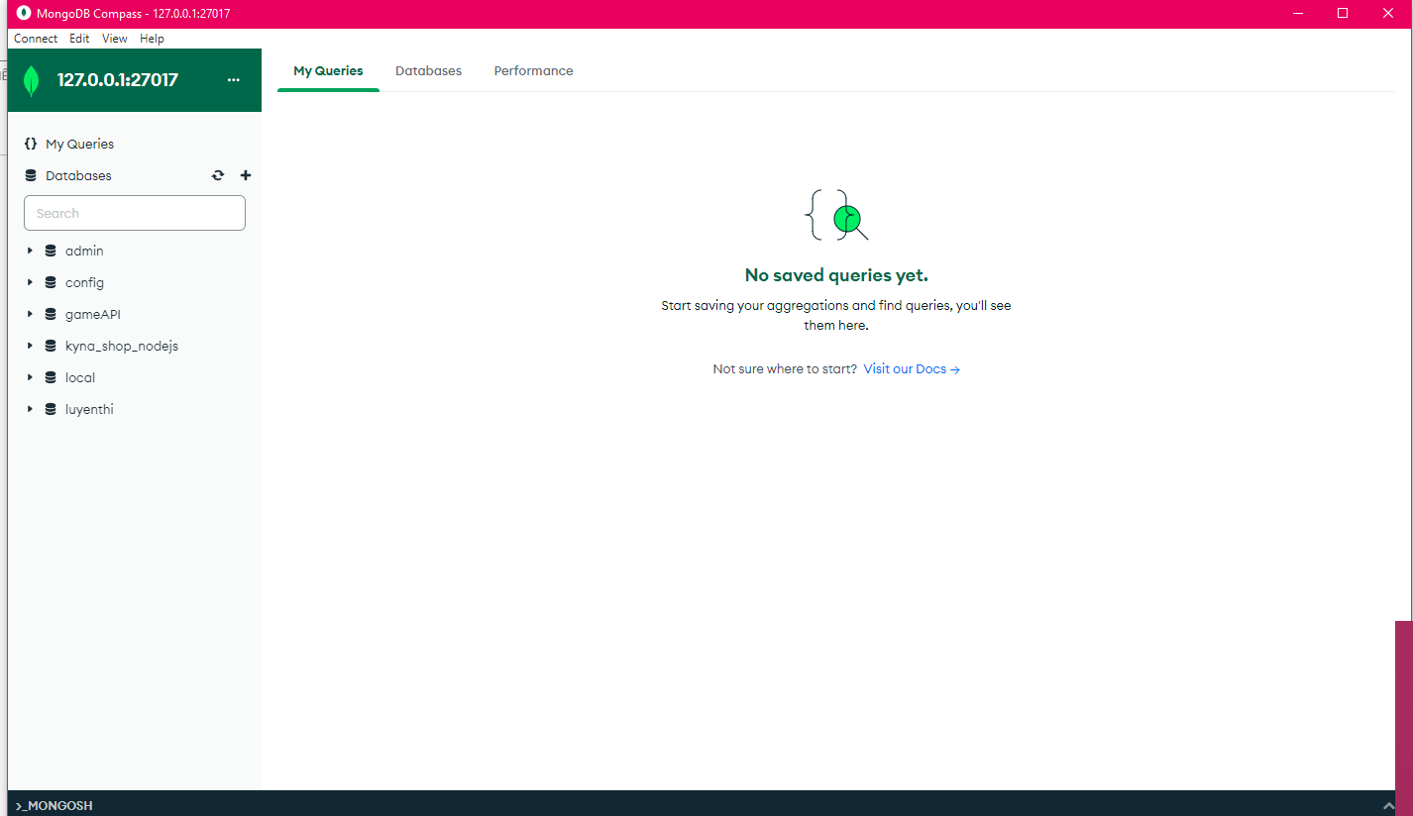

## Bài 2: Tạo dự án bằng Express (hbs)

**Bước 1** : Tạo 1 thư mục tại ổ đĩa mà bạn muốn lưu, sau đó mở thư mục đó lên bằng **VSCode**

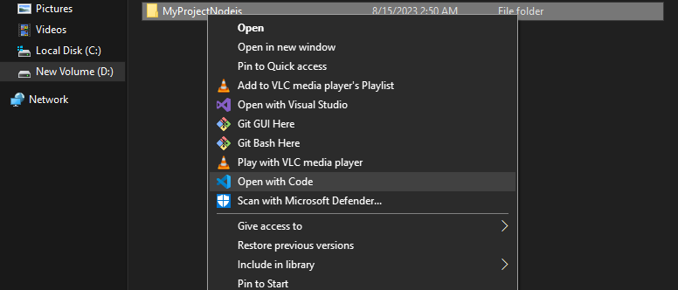

**Bước 2:**

Tại **VSCode** chọn vào **Terminal** chọn **New Terminal**

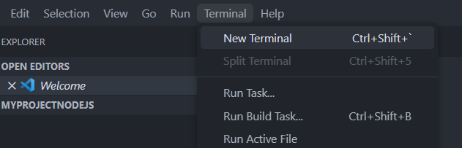

*Lưu ý trước khi thực hiện gõ lệnh hãy chuyển đổi terminal của bạn từ powershell sang Command Prompt như hình dưới

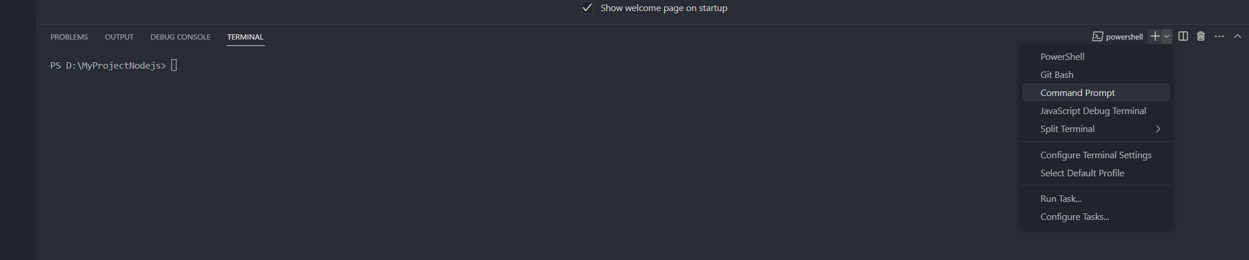

**Bước 3:**

Tại **Terminal** nhập lệnh

express --view=hbs

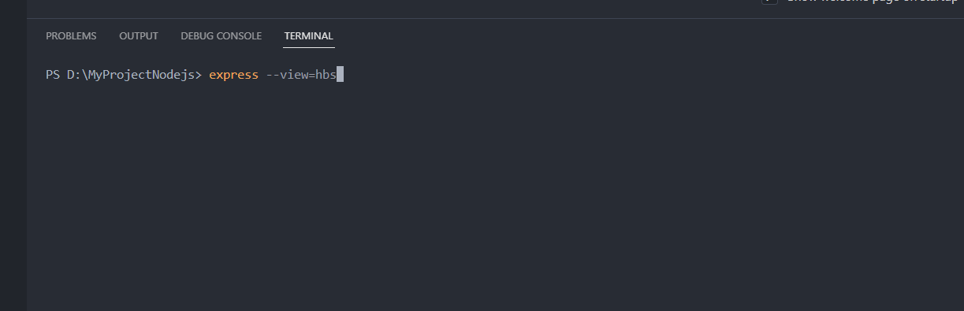

Sau khi lệnh chạy thành công, ta sẽ được một project theo cấu trúc bên dưới

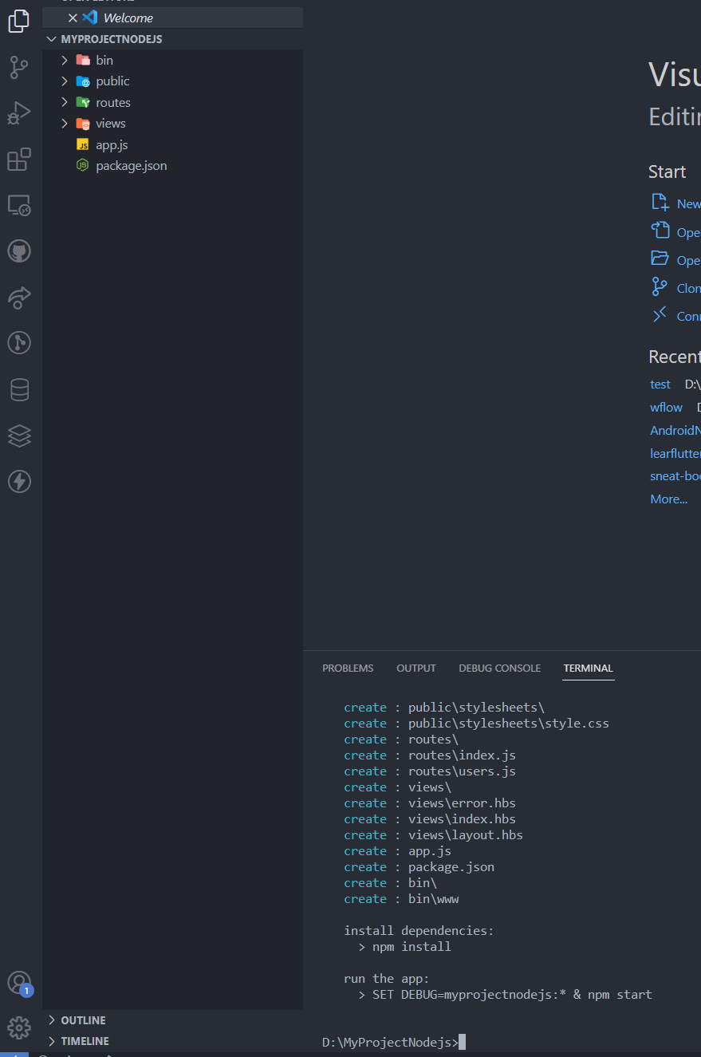

**Bước 4:** Sau đó ta tiếp tục nhập lệnh để hoàn thành việc tạo project

npm install

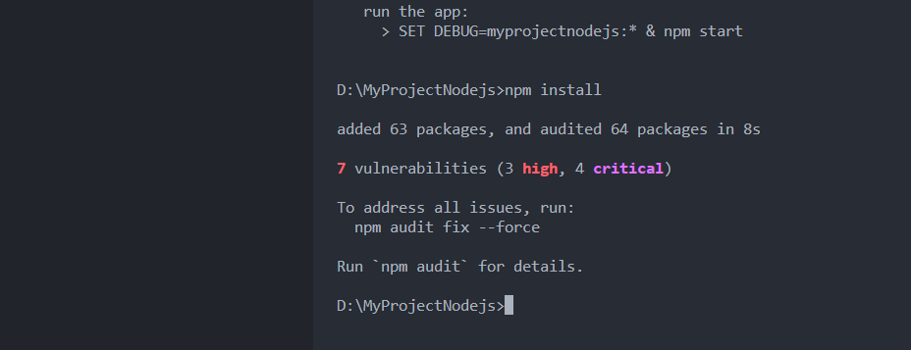

## Bài 3: Cấu hình dự án (Cài đặt Nodemon, route)

**\*Cài đặt nodemon và setup**

**Bước 1:** Tại **Terminal** nhập lệnh

npm i nodemon

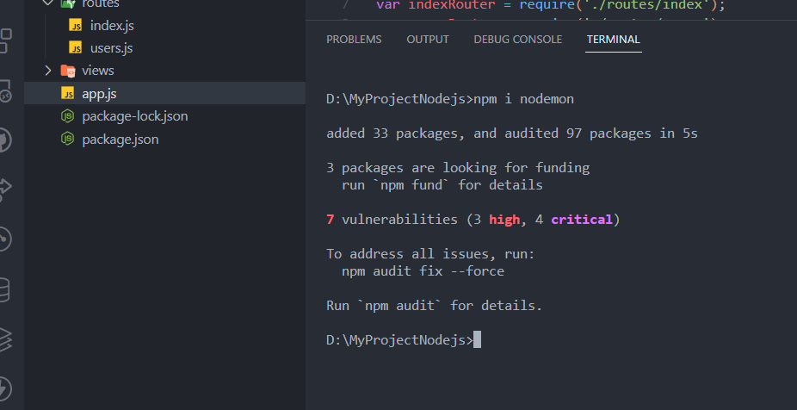

**Bước 2:** Sau đó vào file **package.json**

Tại **“scripts”**

Thêm vào **“dev” : “nodemon ./bin/www”**

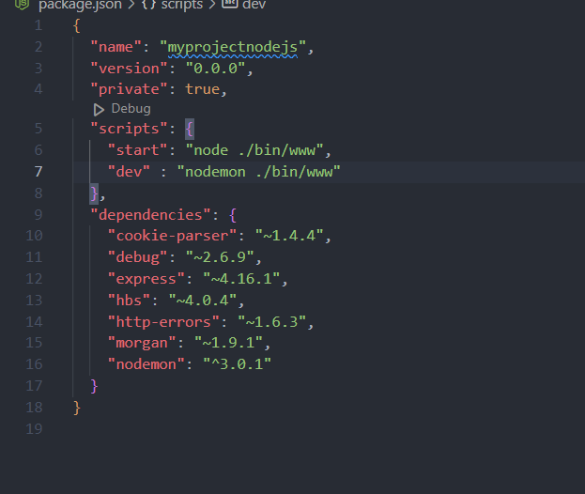

**\*Cấu hình Routes**

**Bước 1:** Tại file **app.js** **xóa** đi 2 dòng code sau:

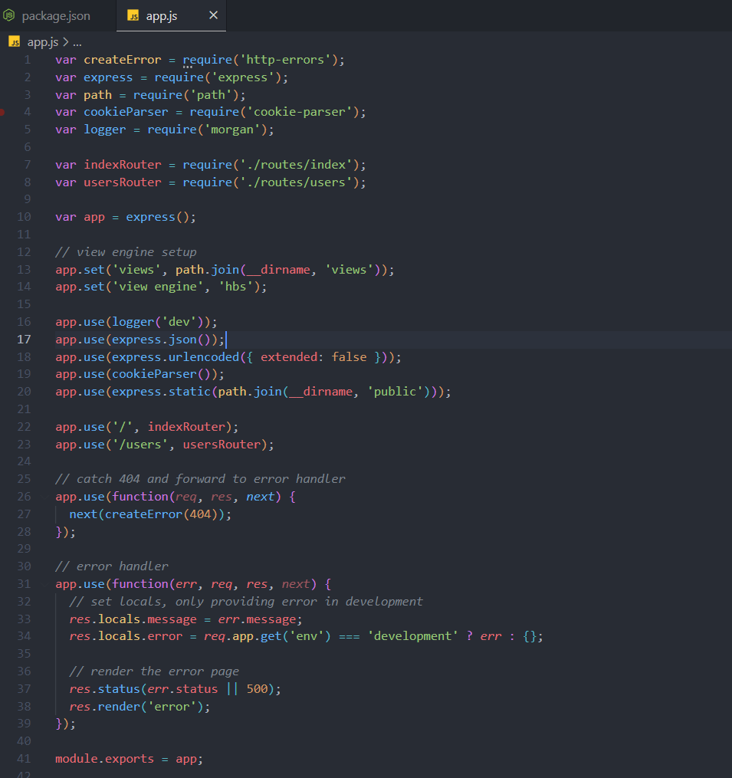

Tại thư mục **routes xóa** file **users.js**

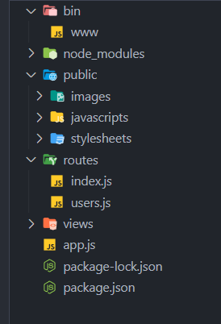

Mở **terminal** lên nhập lên

npm run dev

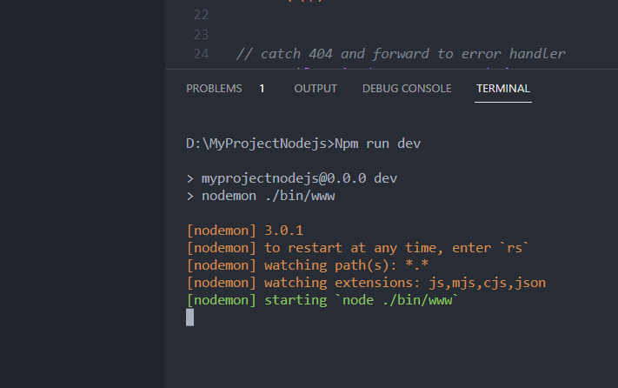

**Bước 2**: Sau đó mở trình duyệt lên truy cập vào địa chỉ <http://localhost:3000/>

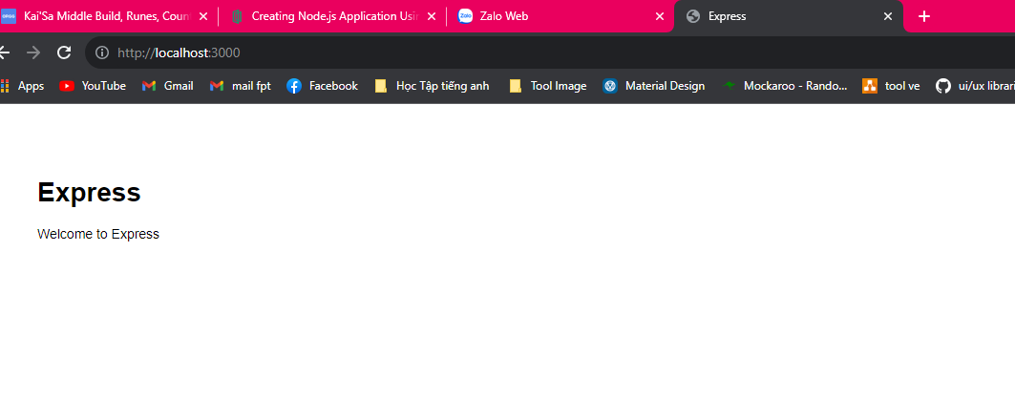

## *** Yêu cầu nộp bài:

## Sv nén file bao gồm các yêu cầu đã thực hiện trên, nộp lms đúng thời gian quy định của giảng viên. Không nộp bài coi như không có điểm.

--- Hết ---